Печатное средство массовой информации органов местного самоуправления муниципального образования Елизаветинское сельское поселение Гатчинского муниципального района Ленинградской области – печатное издание
Елизаветинский Вестник | 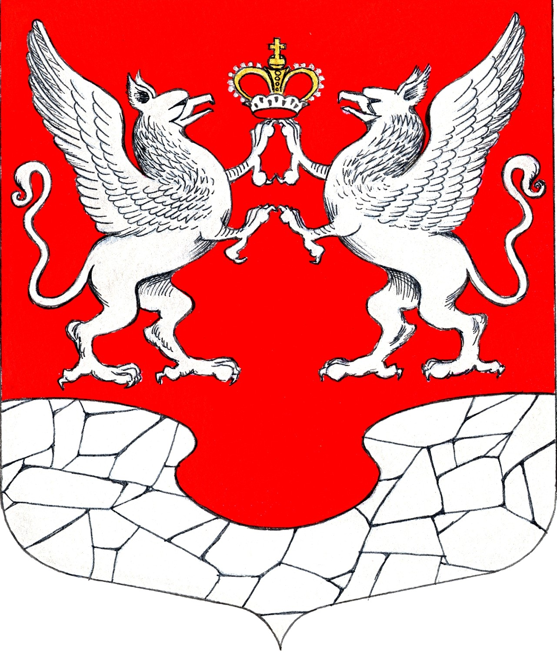  27 августа  2021 года  № 12

АДМИНИСТРАЦИЯ МУНИЦИПАЛЬНОГО ОБРАЗОВАНИЯ ЕЛИЗАВЕТИНСКОГО СЕЛЬСКОГО ПОСЕЛЕНИЯ ГАТЧИНСКОГО МУНИЦИПАЛЬНОГО РАЙОНА ЛЕНИНГРАДСКОЙ ОБЛАСТИ
П О С Т А Н О В Л Е Н И Е

09.08.2021 № 288
Об внесении изменений в муниципальную программу «Социально-экономическое развитие муниципального образования Елизаветинское сельское поселение Гатчинского муниципального района Ленинградской области на 2021-2023 годы»

В соответствии с Федеральным Законом от 06.10.2003 г. №131-ФЗ «Об общих принципах организации местного самоуправления в Российской Федерации», с Областными законами Ленинградской области от 22.12.2020 № 143-оз «Об областном бюджете Ленинградской области на 2021 год и на плановый период 2022 и 2023 годов» решением Совета депутатов Елизаветинского сельского поселения от 17.12.2020 № 86 «О бюджете муниципального образования Елизаветинское сельское поселение Гатчинского муниципального района Ленинградской области на 2021 год и на плановый период 2022 и 2023 годов» ( с изменениями) руководствуясь Уставом муниципального образования Елизаветинское сельское поселения Гатчинского муниципального района Ленинградской области и в целях обеспечения эффективного функционирования системы программно-целевого управления, администрация Елизаветинского сельского поселения,

ПОСТАНОВЛЯЕТ:

- Внести изменения в муниципальную программу «Социально-экономическое развитие муниципального образования Елизаветинское сельское поселение Гатчинского муниципального района Ленинградской области на 2021-2023 годы», согласно приложению.
1.1 В паспорте муниципальной программы пункт «Источники финансирования муниципальной программы, в том числе по годам» изложить в новой редакции:

Источники финансирования муниципальной программы, в том числе по годам: | Расходы ( тыс. руб.)
 | Всего | 2021 год | 2022 год | 2023 год
 | 114756,43 | 54918,49 | 29734,57 | 30103,37
Средства федерального бюджета |  |  |  | -
Средства бюджета Ленинградской области | 29504,68 | 21352,98 | 3862,60 | 4289,10
Внебюджетные источники | - | - | - | -
Средства бюджета поселения | 85251,75 | 33565,51 | 25871,97 | 25814,27
Другие источники
1.2. В паспорте подпрограммы «Жилищно-коммунальное хозяйство, содержание автомобильных дорог и благоустройство территории муниципального образования Елизаветинское сельское поселение» пункт Источники финансирования подпрограммы изложить в новой редакции
Источники финансирования подпрограммы | Источник финансирования | Расходы (тыс.руб.)
 |  | Всего | 2021 год | 2022 год | 2023 год
 | В том числе: | 87827,41 | 44420,77 | 21364,27 | 22042,67
 | Средства федерального бюджета
 | Средства бюджета Ленинградской области | 27759,68 | 19607,98 | 3862,60 | 4289,10
 | Внебюджетные источники
 | Средства бюджета поселения | 60068,03 | 24812,79 | 17501,67 | 17753,57

1.2.1 Увеличить расходы на мероприятие «Оснащение мест (площадок) накопления твердых коммунальных отходов емкостями для накопления твердых коммунальных отходов» на сумму 990,00 тыс. руб., средства бюджета Ленинградской области
1.2.2 Приложение «Планируемые результаты подпрограммы Жилищно-коммунальное хозяйство, содержание автомобильных дорог и благоустройство территории Елизаветинского сельского поселения изложить в новой редакции (приложение 5)
1.2.3 Приложение «Перечень и финансирование подпрограммы Жилищно-коммунальное хозяйство, содержание автомобильных дорог и благоустройство территории Елизаветинского сельского поселения» изложить в новой редакции (приложение 6)
  - Настоящее постановление подлежит официальному опубликованию и размещению на официальном сайте муниципального образования Елизаветинское сельское поселение Гатчинского муниципального района Ленинградской области.

3. Контроль за исполнением данного постановления оставляю за собой.

Глава администрации
Елизаветинского сельского поселения В.В. Зубрилин

Приложение к постановлению № 288 от 09.08.2021 г. размещены на официальном сайте администрации Елизаветинского сельского поселения Гатчинского муниципального района Ленинградской области (ссылка: http://елизаветинское.рф/?p=16166)

СОВЕТ ДЕПУТАТОВ МУНИЦИПАЛЬНОГО ОБРАЗОВАНИЯ
ЕЛИЗАВЕТИНСКОЕ СЕЛЬСКОЕ ПОСЕЛЕНИЕ ГАТЧИНСКОГО МУНИЦИПАЛЬНОГО РАЙОНА ЛЕНИНГРАДСКОЙ ОБЛАСТИ

РЕШЕНИЕ

26 августа 2021 г. № 120

Об исполнении бюджета муниципального образования
Елизаветинское сельское поселение
Гатчинского муниципального района
Ленинградской области за 1 полугодие 2021 года

В соответствии с Федеральным законом от 06.10.2003 № 131 «Об общих принципах организации местного самоуправления в Российской Федерации», Бюджетным кодексом Российской Федерации, Положением о бюджетном процессе в муниципальном образовании Елизаветинское сельское поселение Гатчинского муниципального района Ленинградской области, руководствуясь Уставом муниципального образования Елизаветинское сельское поселение Гатчинского муниципального района Ленинградской области, Совет депутатов Елизаветинского сельского поселения

РЕШИЛ:

1. Принять к сведению отчет об исполнении бюджета муниципального образования Елизаветинское сельское поселение Гатчинского муниципального района Ленинградской области за 1 полугодие 2021 года:
- по поступлению доходов в сумме 22210,03 тыс. руб.
- по распределению расходов в сумме 15408,23 тыс. руб.
с превышением доходов над расходами (профицит бюджета Елизаветинского сельского поселения) в сумме 6801,80 тыс. руб., со следующими показателями:
-- по источникам финансирования дефицита бюджета Елизаветинского сельского поселения за 1 полугодие 2021 года согласно приложению 1;
-- по поступлению доходов в бюджет Елизаветинского сельского поселения за 1 полугодие 2021 года согласно приложению 2;
-- по безвозмездным поступлениям из других бюджетов в бюджет Елизаветинского сельского поселения за 1 полугодие 2021 года согласно приложению 3;
-- по исполнению бюджетных ассигнований по разделам и подразделам, классификации расходов бюджета Елизаветинского сельского поселения за 1 полугодие 2021 года согласно приложению 4;
-- по исполнению бюджетных ассигнований по целевым статьям ( муниципальной программы Елизаветинского сельского поселения и непрограммным направлениям деятельности), группам, разделам и подразделам классификации расходов бюджета Елизаветинского сельского поселения за 1 полугодие 2021 года согласно приложению 5;
-- по исполнению ведомственной структуры расходов бюджета Елизаветинского сельского поселения за 1 полугодие 2021 года согласно приложению 6;
-- по исполнению бюджетных ассигнований на реализацию муниципальной программы Елизаветинского сельского поселения за 1 полугодие 2021 года согласно приложению 7.
2. Утвердить сведения о численности муниципальных служащих органов местного самоуправления, работников муниципальных учреждений и фактических затратах на их денежное содержание по муниципальному образованию Елизаветинское сельское поселение за 1 полугодие 2021 года согласно приложению 8.
3. Резервный фонд администрации Елизаветинского сельского поселения в 1 полугодии 2021 года не использовался.
4. Настоящее Решение подлежит официальному опубликованию в средствах массовой информации и размещению на официальном сайте муниципального образования Елизаветинское сельское поселение в сети «Интернет».

Глава муниципального образования
Елизаветинское сельское поселение Е. Самойлов

Приложения к решению № 120 от 26.08.2021 г. размещены на официальном сайте администрации Елизаветинского сельского поселения Гатчинского муниципального района Ленинградской области (ссылка: http://елизаветинское.рф/?p=16076)

В Отделении ПФР по Санкт-Петербургу и Ленинградской области проводятся мероприятия по профилактике коррупционных проявлений.

Мероприятия по противодействию коррупции в Отделении носят системный характер, строятся на плановой основе и направлены на выполнение норм российского законодательства по профилактике коррупционных проявлений.
Деятельность по профилактике коррупционных проявлений в Отделении осуществляется в соответствии с Планом противодействия коррупции в Пенсионном фонде Российской Федерации и его территориальных органах на 2021 – 2023 г.г., утверждённым постановлением Правления ПФР от 15.04.2021 № 104п.
Планом предусмотрен приём и обеспечение контроля за своевременностью представления работниками сведений о доходах, расходах, об имуществе и обязательствах имущественного характера в отношении себя, а также сведений о доходах, расходах, об имуществе и обязательствах имущественного характера своих супругов и несовершеннолетних детей.
По состоянию на 30 июня 2021 года работниками и кандидатами на замещение должностей в системе ПФР было представлено 7 904 справки о доходах, расходах своих и членов семей, в том числе:
- 7 472 справки представлены 3 307 работниками Отделения;
- 432 справки представлены 190 гражданами, претендующими на занятие должности в Отделении.
Справки представлены работниками в соответствии с «Порядком представления гражданами, претендующими на замещение должностей в Пенсионном фонде Российской Федерации и его территориальных органах, и работниками, замещающими должности в Пенсионном фонде Российской Федерации и его территориальных органах, сведений о доходах, расходах, об имуществе и обязательствах имущественного характера», утверждённым постановлением Правления ПФР от 06.06.2018 № 293п.
Кампания по сдаче сведений о доходах, расходах, об имуществе и обязательствах имущественного характера своих, супруга (супруги), несовершеннолетних детей за отчётный 2020 год завершилась своевременно.
Анализ сведений о доходах, расходах, об имуществе и обязательствах имущественного характера проведён в соответствии с Методическими рекомендациями, подготовленными Минтрудом.
В ходе анализа представленных сведений в справках о доходах, расходах, об имуществе и обязательствах имущественного характера за 2020 год выявлены неполные или недостоверные сведения у четырёх работников. Работниками были представлены письменные пояснения.
В первом полугодии 2021 года проведено 18 заседаний Комиссии по соблюдению требований к служебному поведению и урегулированию конфликта интересов. По результатам работы Комиссии привлечены к дисциплинарной ответственности за нарушение законодательства о противодействии коррупции пять работников.

ОПФР по Санкт-Петербургу и Ленинградской области

В Пенсионном фонде работает единый контакт-центр.

В Санкт-Петербурге и Ленинградской области в рамках проекта «Социальное казначейство» в тестовом режиме запущена информационная система для консультирования граждан о социальных выплатах и льготах. Это единый контакт-центр, где можно получить информацию по всем вопросам, связанным с мерами социальной поддержки, позвонив по телефону или отправив запрос в чат.
На первой линии отвечает бот на 15 – 20 процентов самых популярных вопросов, например, как воспользоваться материнским капиталом, получить СНИЛС или поменять способ получения пенсии. При необходимости бот переадресует вызов сотруднику на вторую линию. Для детальной консультации предусмотрена третья линия, для которой введена система кодовых слов. Специалист сначала проверит личность звонящего и только потом ответит на конкретный вопрос, используя персональную информацию. Причём на третьей линии работают не только сотрудники Пенсионного фонда, но и других ведомств: Минтруда, Роструда, Фонда социального страхования, то есть контакт-центр является единой структурой для этих ведомств.
Сообщаем, что в клиентских службах Отделения ПФР по Санкт-Петербургу и Ленинградской области телефоны горячей линии отключены. Просим граждан по всем вопросам обращаться в единый контакт-центр по номеру 8-800-2000-412 или направлять обращения в чат.

ОПФР по Санкт-Петербургу и Ленинградской области
У петербургских пенсионеров есть право на бесплатную юридическую помощь.

Пенсионный фонд неоднократно предупреждал граждан о том, что активизировались недобросовестные юридические фирмы, которые предлагают пенсионерам платную, но неквалифицированную «помощь». Такие коммерческие фирмы обещают, например, сомневающимся в правильности начисления пенсии гражданам, её перерасчёт, если обратившийся к ним заключит договор на оказание платных юридических услуг. Результат такой «помощи» зачастую не только не решает проблемы, а создаёт новые, чаще всего финансовые.
В рамках деятельности по правовому просвещению населения на сайте Уполномоченного по правам человека в Санкт-Петербурге опубликован справочник «Право граждан на бесплатную юридическую помощь», где содержится актуальная информация о видах помощи, о подготовке необходимых для её получения документов, о категориях граждан, имеющих право воспользоваться данной услугой. В справочнике также опубликованы актуальные адреса адвокатских образований, юридических клиник высших учебных заведений и негосударственных центров - официальных участников государственной системы бесплатной юридической помощи в Санкт-Петербурге.
Настоящий справочник поможет петербуржцам получить достоверную информацию о системе бесплатной правовой помощи и не стать обманутыми недобросовестными юристами.
Ознакомиться с информацией можно, пройдя по ссылке https://ombudsmanspb.ru/news/opublikovan-spravochnik-o-prave-grazhdan-na-besplatnuyu-yuridicheskuyu-pomoshch/.

ОПФР по Санкт-Петербургу и Ленинградской области

